Presse-Information
2023-106

Schmitz Cargobull AG
Ihre Fahrzeuge machen Winterpause - Ihre Finanzierung auch!
Keine Ratenzahlung für Sattelkipper S.KI im Winter, dank der attraktiven Schmitz Cargobull Finanzierungsvorteile

Januar 2023 –Schmitz Cargobull Kunden haben jetzt die Möglichkeit, bei der Finanzierung eines Sattelkippers S.KI für drei Monate die Ratenzahlung auszusetzen. Das Angebot „Winterausstand*“ gilt ab sofort für alle Neu-Bestellungen von Sattelkippern S.KI (inkl. Vorführfahrzeugen). Es umfasst alle S.KI-Typen des aktuellen Schmitz Cargobull-Lieferprogramms und ist bis zum 31.03.2023 über die Schmitz Cargobull Finance für Kunden in Deutschland abrufbar.

Die Möglichkeit des Winterausstands gilt für die gesamte Finanzierungslaufzeit und kann zeitlich frei gewählt werden. Bevorzugter Zeitraum sind dabei die häufig auftragsschwächeren Wintermonate. Außerdem gilt der Winterausstand unabhängig davon, ob wetterbedingt eine Pause gemacht wird oder nicht. Die Konfiguration der Fahrzeuge ist dabei frei wählbar. Ob ein Sattelkipper für den Einsatz im Straßenbau und auf der Baustelle oder ein Sattelkipper mit Großraummulde für den Volumentransport in der Agrar- oder Recyclingwirtschaft – das Angebot gilt für alle Schmitz Cargobull Sattelkipper.
Die Schmitz Cargobull Finance hat unterschiedliche Finanzierungsmöglichkeiten in ihrem Portfolio und kann so ganz individuell auf die Kundenwünsche eingehen. Beim „Winterausstand“ handelt es sich um einen Mietkauf. Hier geben feste monatliche Raten Planungssicherheit, ohne dass sich die Kreditkonditionen oder die Liquiditätsbelastung für den Unternehmer ändern. Nach der letzten Rate geht das Fahrzeug in den Besitz des Unternehmens über.

2023-106

Seit über 20 Jahren hat die Schmitz Cargobull Tochtergesellschaft Schmitz Cargobull Finance ihr Finanzierungsgeschäft für Anhänger und Auflieger europaweit ausgerollt und bietet Finanzierungslösungen wie Mietkauf, Leasing oder Contract Lease mittlerweile in zahlreichen europäischen Ländern an. In dieser Zeit wurden europaweit über 150.000 Fahrzeuge finanziert und ein Portfoliovolumen von über einer Milliarde Euro erreicht.

* Angebote vorbehaltlich positiver Bonitätsprüfung

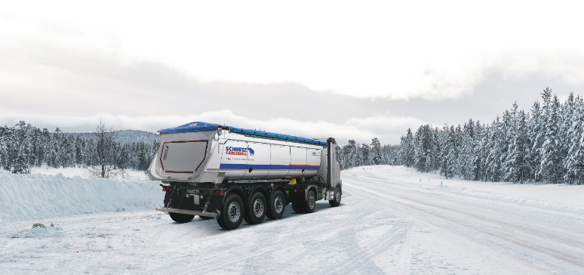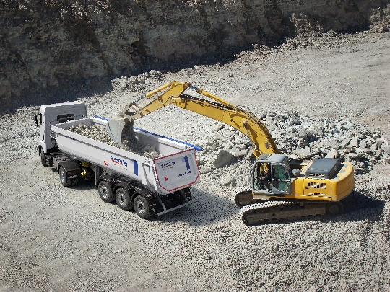

Über Schmitz Cargobull
Mit einer Jahresproduktion von rund 61.000 Trailern und etwa 6.900 Mitarbeitern ist die Schmitz Cargobull AG Europas führender Hersteller von Sattelaufliegern, Trailern und Motorwagenaufbauten für temperierte Fracht, General Cargo sowie Schüttgüter. Im Geschäftsjahr 2021/22 wurde ein Umsatz von ca. 2,3 Mrd. Euro erzielt. Als Vorreiter der Branche entwickelte das Unternehmen aus dem Münsterland frühzeitig eine umfassende Markenstrategie und setzte konsequent Qualitätsstandards auf allen Ebenen: von der Forschung und Entwicklung über die Produktion und Service Verträgen bis hin zu Trailer-Telematik, Finanzierung, Ersatzteilversorgung und Gebrauchtfahrzeughandel.

Das Schmitz Cargobull Presse-Team:
Anna Stuhlmeier +49 2558 81-1340 I anna.stuhlmeier@cargobull.com
Andrea Beckonert +49 2558 81-1321 I andrea.beckonert@cargobull.com
Silke Hesener +49 2558 81-1501 I silke.hesener@cargobull.com

